Dal Mare del Nord al Fuorisalone:
il Norwegian Seafood Bar vi fa scoprire le specialità ittiche della Norvegia

Dal 9 al 14 aprile, nell’ambito della mostra JOIN by Norwegian Presence, presso Officine Savona

Il Fuorisalone 2019 è ormai alle porte. L’evento più atteso dell’anno si presenta con tantissime novità e con il consueto appuntamento con il design norvegese, quest’anno con la mostra JOIN by Norwegian Presence, presso le Officine Savona (in via Savona 35) in Zona Tortona.
Per sentirsi davvero immersi negli scenari scandinavi, e approfittando della visita della mostra, il Norwegian Seafood Council ha allestito un bar che permetterà ai visitatori di provare alcune delle specialità ittiche della Norvegia in una selezione di piatti a base di salmone, stoccafisso e merluzzo skrei, accompagnati da birra e gin della terra dei fiordi.
Da martedì 9 a domenica 14 aprile (dalle 11 alle 21, domenica chiusura alle 17) presso le Officine Savona, in Via Savona 35. Le serate del 9, 10 e 11 aprile saranno animate dalle note del DJ Set di Ida Paulsen IG: @idahelene_
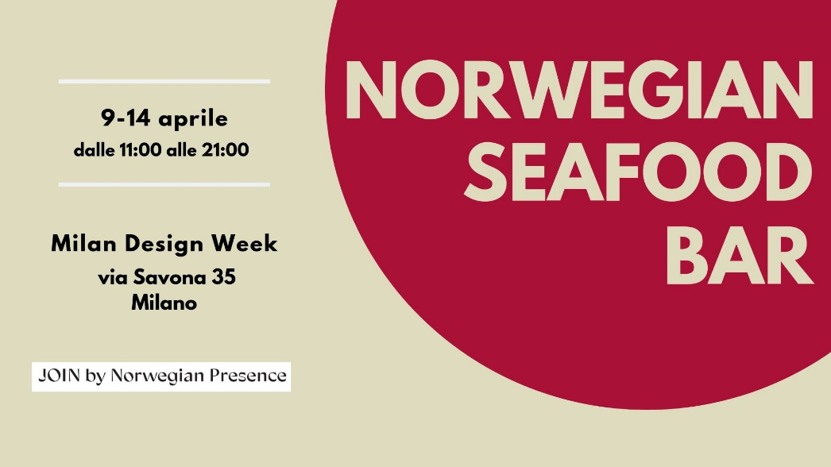
La mostra JOIN by Norwegian Presence è un evento espositivo che invita ad aprire un dialogo sulla sostenibilità attraverso il lavoro di 21 artisti e designer e 7 produttori di arredo. Le ultime tendenze del design nordico, attraverso un’esplorazione collettiva che promuove il valore di sostenibilità e il senso di fellesskap – la parola norvegese che denota il focus sulla comunità, tra artigianato, design e manifattura.
Il Norwegian Seafood Council (NSC) è un ente fondato nel 1991 con sede a Tromsø, avente il compito di vegliare sulla commercializzazione dei prodotti ittici norvegesi nel mondo e divulgarne la cultura, attraverso attività di marketing e di informazione. Il Norwegian Seafood Council agisce anche da organismo di consulenza per il Ministero della Pesca, predisponendo una linea di condotta coerente per la protezione delle risorse del mare e per la sicurezza dei suoi prodotti. Costituisce un “ponte” tra i consumatori del mondo e l’industria del pesce norvegese e sostiene e rafforza la posizione della Norvegia nel mercato ittico mondiale. NSC si impegna per fornire una qualità eccellente, garantire la sicurezza alimentare attraverso controlli rigorosi e fare in modo che tutte le pratiche avvengano secondo uno sfruttamento sostenibile delle acque. Tutti i produttori norvegesi hanno, infatti, una responsabilità etica e legale nel garantire il benessere dei loro pesci.

Il modello norvegese per la gestione del pesce pescato e il metodo di acquacoltura moderna – uno dei sistemi di produzione alimentare in più rapido sviluppo a livello mondiale - sono spesso considerati come il migliore esempio per gli altri Paesi basati su un’economia ittica. Ogni azienda deve infatti ottemperare a requisiti rigorosi in materia di protezione ambientale e di salute dei pesci.

***
Giovedì 11 aprile 2019 il Norwegian Seafood Council e Visit Norway ospiteranno all’interno dello spazio una serata per la stampa, dedicata a cultura, design, prodotti ittici e turismo norvegese.

Aperitivo e DJ Set by Ida Paulsen, ore 18:30

Per accrediti, RSVP: italy.nsc@omnicomprgroup.com

***

